Предмет Литературное чтение
УМК: Планета знаний
Класс 3
Учитель: Будилина Л.Г
Автор учебника Э.Э. Кац
Тема урока: К.Г.Паустовский «Кот-ворюга».
Тип урока: Урок продуктивного чтения.

Цель: создание условий для ознакомления с содержанием рассказа К.Г.Паустовского «Кот-ворюга». Развитие умения высказывать свое отношение к прочитанному и аргументировано доказывать свое мнение.
Задачи урока:
Образовательные:  -формировать систему читательских умений (анализ произведения, рисунок)  - способствовать развитию читательского интереса,  - Учить внимательному отношению к художественному слову; давать характеристику действиям и поступкам героев. |  | Развивающие:  - содействовать формированию и развитию умения выражать свои мысли и чувства, способствовать развитию речи, памяти, мышления, расширять словарный запас; |  |  | Воспитательные: воспитывать доброту, отзывчивость, умение сопереживать, прививать любовь ко всему живому.
Планируемые результаты:

Личностные:  - уметь проводить самооценку на основе критерия успешности учебной деятельности;  - выражать готовность в любой ситуации поступить в соответствии с правилами поведения, проявлять в конкретных ситуациях доброжелательность, взаимопомощь, внимательность. |  | Предметные:  - воспринимать на слух художественное произведение, выражать первое впечатление.  - уметь работать с текстом: читать, выделять эпизоды, отвечать на вопросы  - работать с композицией произведения |  | метапредметные:  - Регулятивные УУД:  – определять и формулировать цель деятельности на уроке с помощью учителя;  – высказывать своё предположение (версию) на основе работы с опорными словами-схемами;  - планировать своё действие в соответствии с поставленной задачей;  - Коммуникативные УУД.  - уметь оформлять свои мысли в устной форме;  - слушать и понимать речь других;  – учиться работать в паре, группе; выполнять роли контролера, исполнителя.  - Познавательные УУД.  - уметь ориентироваться в своей системе знаний: отличать новое от уже известного с помощью учителя;  - добывать новые знания: находить ответы на вопросы, используя учебник и информацию, полученную на уроке;  – делать выводы о результатах совместной работы.
Формы организации познавательной деятельности учащихся:
индивидуальная, фронтальная, парная, групповая.
Средства обучения: учебник «Литературное чтение», рабочая тетрадь №2, ЭОР к учебнику, задания для работы в парах, группах.
Этап урока | Содержание деятельности учителя |  | Содержание деятельности учащегося |  |  | Формируемые способы  деятельности
I. Организационный момент. | Проверка готовности к уроку.  Поздравляю вас с новой встречей. Как выдумаете, с какой? Какая может произойти встреча на уроке литературного чтения? |  | Высказывание предположений о встрече с новым произведением, с новым автором, с уже известным автором. |  |  | Личностные:  Выражать положительное отношение к процессу познания  Регулятивные:  Нацеливание на успешную деятельность.
РАБОТА С ТЕКСТОМ ДО ЧТЕНИЯ
II. Актуализация знаний.  Сведения о писателе. | Отгадать писателя можете, составив слово-фамилию.  - Назвать имя и отчество писателя.(напоминание инициалов, если нужно)  - Что вы знаете об этом авторе или что можете предположить? Какие произведения им написаны?  - Угадайте произведения, прослушав отрывки (приложение 1.)  Приём «Белый лист»  Проверим свои знания и предположения, ознакомившись с информацией о К.Г Паустовском.  (ЭОР к учебнику Э.Кац «Литературное чтение»)  Прочитать текст и подготовить вопрос классу по тексту. |  | АУПТСИВСЙОК  Составление фамилии: ПАУСТОВСКИЙ  Учащиеся воспроизводят известную им информацию о писателе или высказывают предположения, связав с названием раздела «О братьях наших меньших»: этот автор произведения писал о природе.  Подарок  Барсучий нос  ПАУСТОВСКИЙ  Ученики читают текст о Паустовском, озвучивают подготовленный вопрос. Отвечают на вопросы, подтверждая отрывками текста. |  |  | Познавательные:  осуществлять поиск и выделять необходимую информацию  Регулятивные:  дополнять высказанные мнения по существу полученного задания  Коммуникативные: аргументировать свою позицию.
Антиципация  Постановка учебных задач  Прогнозирование содержания рассказа.  Словарная работа  Мотивация  «Текст под микроскопом» | Зная, что на уроке будет произведение К.Г Паустовского, давайте предположим о ком или о чём пойдёт речь в произведении:  Красив он и строен……(Кто это может быть?)  Мохнат и усат…. (Изменилось ли предположение?)  Он любит мышей и не любит собак.  – Что можно сказать о котах? Что о них знаете?  Работа с учебником.  Прочитайте название текста. Сформулируем тему урока…..  - Постановка целей на урок  О чём может быть текст с таким названием? Что в тексте может произойти?  (Приложение2.) вывешивается карточка со словами:  Вор  воришка  ворюга  Что можем сказать об этих словах? Кто такой вор? А воришка? А ворюга? В чём отличие слов?  - О ком так говорят?  Какой оттенок у этого слова?  Рисунки котов.(Приложение3). Какого из них могли бы назвать ворюгой? Воришкой?  Совершив кражу, некто совершает преступление. Мыс вами сегодня проведём своё небольшое расследование. Была ли кража? А если да, то вынести приговор коту с наказанием или оправдать его. Поработаем оперативниками, следователями, а может быть кто-то из вас вы захочет стать адвокатом (защитником) кота.  Наша задача – собрать как можно больше информации. В таком деле нельзя спешить, чтобы не ошибиться в своём решении. Дело 2-х уроков. Распределим поставленные задачи на 2 урока.  Заводим папку – Дело№1. В ней будет храниться и накапливаться собранный нами материал.  Придумайте название делу.  (В папку вкладывается выбранный группами рисунок кота-ворюги)  Просмотреть текст рассказа, что можно сказать о тексте? Что имеем для лучшего его понимания? – |  | Учащиеся отгадывают слово.  Воспроизведение учащимися имеющихся у них знаний о этих животных.  К.Г.Паустовский «Кот-ворюга».  Учащиеся формулируют цели урока по опрным словам:  Познакомимся с …  Учиться….  Анализировать..  понять ….  Определить….  Высказывание предположений.  (воришка – уменьшительно-ласкательный оттенок, снисходительный;  ворюга - грубоватый, в слове чувствуется отрицательное отношение автора. Говорит презрительно о том, кто совершает кражи).  Выполняют в группах подбор рисунков к словам.  Выбор задачи на урок 1 и 2 из поставленных ранее целей.  Работа в группе. Обсуждение и выбор названия для папки.  Ученики говорят о рисунках к тексту, читают сноски, называют количество частей рассказа, и т.д. |  |  | Познавательные:  осуществлять поиск и выделять необходимую информацию,  обсуждать проблемные вопросы,  анализировать результаты исследований.  Регулятивные:  принимать и сохранять учебную цель и задачу,  дополнять высказанные мнения по существу полученного задания  Коммуникативные:  проявлять активность в решении познавательной задачи,  аргументировать свою позицию.
физминутка | Если вы согласны с утверждением, встаньте и поднимите руки вверх. Если не согласны с утверждением, то присядьте:  - У него бесшумная походка.  - Прекрасный нюх.  - Умывается собственной лапой.  - Хорошо видит в темноте.  - Называют другом человека.  - Любит гулять сам по себе.  - Дружит с собаками. |  | Выполнение подвижных упражнений
Работа с текстом.
Первичное чтение  текста (учителем)  Чтение с остановками | Предлагаю прослушать материалы дела и решить какое оно? Вывешивается карточка со словами (Приложение 4)  страшное грустное  интересное необычное  печальное забавное  1 часть. Как вы думаете, поймают ли кота?  2 часть. Как Лёнька сможет его вытащить?  Что произойдёт дальше?  Какое решение они примут?  Обмен впечатлениями после чтения. Выбрать с карточки слова для определения предстоящего дела, вложить выбранные слова в Дело. |  | Ознакомление со словами.  Высказывают свои предположения о продолжении рассказа.  Озвучивают впечатления об услышанном. Выбирают слова – определения характера предстоящего дела. |  |  | Познавательные:  выделять существенную информацию  Регулятивные:  уметь слушать в соответствии с целевой установкой.
Словарная работа в группе | Проведение собственного «следствия по делу»  - Работа в группах «оперативников»  Установи соответствие (Приложение 5) с последующей самопроверкой.  Кукан – верёвка, на которую нанизывают пойманную рыбу.  Плотица – небольшая рыбка плотва.  Заросли – частый кустарник, которым заросло какое-нибудь место.  Лаз – узкое отверстие, через которое можно пролезть.  Шиворот – за ворот, за воротник.  Подпалины - рыжеватое или белёсое пятно на шерсти животного.  Бухало – производить сильный и глухой звук.  Припадок – внезапное и обычно повторяющееся острое проявление какой–нибудь болезни (Потеря сознания, судороги).  Выполненная работа вкладывается в Дело. |  | Устанавливают соответствия, склеивая слово и его толкование. Проверка по подготовленному и выданному образцу. |  |  | Познавательные:  осуществлять поиск и выделять необходимую информацию,  обсуждать проблемные вопросы,  анализировать результаты исследований.
Самостоятельная исследовательская работа | - Работаем следователями (распределение обязанностей в группе):  1-2 чел – определить место преступления  1-2 чел – описать действия и поступки кота. Почему он совершает их?  1-2 чел – описать портрет кота. Почему он так выглядит?  Найденный материал оформить письменно, обсудить в группе и вложить в дело. |  | Распределяют задания в группе, выполняют на подготовленных карточках.  Взаимопроверка и обсуждение выполненного задания в группе. |  |  | Познавательные:  анализировать содержание произведения.  Регулятивные:  принимать и сохранять учебную цель и задачу  устанавливать соответствие полученного результата поставленной цели.  Коммуникативные:  проявлять внимание к суждениям товарищей.
Промежуточная рефлексия | Что нам уже удалось сделать?  За что можете себя похвалить?  Что не совсем получилось? |  | Осуществление рефлексии: договорить предложение на выбор. |  |  | Личностные:  умение выражать свои чувства, мысли
Работа с текстом после чтения
Игра – постановка «Суд присяжных» | Ход игры:  - Приглашаются и заслушиваются пострадавшие от проделок кота (от лица автора, Рувима, Лёньки)  - Приглашаются и заслушиваются защитники (отмечая, что есть ли у кота «смягчающие вину обстоятельства», т.к. он был бездомный, вынужден вести бродячий, воровской образ жизни – другого пути у него не было)  - Присяжные зачитывают решение в отношении кота от героев рассказа и своё мнение по этому решению.  Будут ли другое мнение по вынесенному решению? |  | Распределение ролей:  -пострадавшие (обвинители) Кто в этой истории пострадал? В чём могли обвинить кота?  -адвокаты кота (защитники) Чем можно оправдать повадки кота?  -присяжные (обсуждение вынесенного наказания коту героями рассказа, согласие/несогласие с ним)  (на обсуждение и подготовку даётся время) |  |  | Коммуникативные:  проявлять активность во взаимодействии,  договариваться и приходить к общему мнению в совместной деятельности.  Личностные:  применять правила делового сотрудничества.  Регулятивные:  принимать и сохранять учебную цель и задачу  устанавливать соответствие полученного результата поставленной цели.
Осмысление авторской идеи. (Работа в парах)  Определение главной мысли текста. | - Расставить по порядку действия этой истории (приложение 7):  Ловили, воровал, накормили, поймали, сторожил, перестал воровать  - Рассмотрение иллюстраций учебника к тексту.  К какой части рассказа подходит каждый из рисунков? Чем отличаются изображённые на них коты? Это один и тот же кот или нет?  - Кот в начале рассказа и в конце. Он разный?  Заполнить таблицу до конца.(Приложение8)  1.кот 2.кот  бродячий, голодный  ворует, воет, прячется  Кот потерявший всякую совесть  Бандит  - Так что же произошло? Почему так изменился кот? (Паустовский хочет, чтоб мы поняли, что нередко то, чего нельзя достичь путём зла, наказания, жестокости, легко достигается при помощи доброты.) |  | В парах расставляют порядок следования действий:  воровал  ловили,  поймали,  накормили  перестал воровать  сторожил,  возможное заполнение таблицы  1.кот 2.кот  бродячий, голодный Сытый довольный  ворует, воет, прячется Помогает, сторожит, живёт  Кот потерявший всякую совесть Кот сторожит сад, дом.  Бандит Милиционер  Надо накормить бездомных животных. Если относиться к животным по-доброму, заботиться о них, они станут нашими верными друзьями. Исправить можно не только наказанием, плохим отношением, а сочувствием, добрым отношением. |  |  | Познавательные:  выделять необходимую информацию, обосновывать выбор.  Коммуникативные:  проявлять активность в решении познавательной задачи,  аргументировать свою позицию.
Рефлексия | Мне было интересно…  Мне показались трудными задания…  У меня получилось…  Мне захотелось…  Я почувствовал, что…  Приём «Белый лист» (Чем мы можем заменить белый лист?) |  | Осуществление рефлексии: договорить предложение на выбор. |  |  | Личностные:  оценивать собственную и коллективную деятельность.
д\з на выбор | - составить паспорт кота (приложение 6)  - найти интересные факты о кошках, котах (дополнительное задание по желанию)  - сочинение от имени кота «Моя кошачья жизнь» |  | Выбирают домашнее задание по желанию |  |  | Личностные:  формировать наличие мотивации к творческому труду, работе на результат.

Литература:
Литературное чтение. 3 класс. Учебник. В 3 ч. / Э.Э. Кац. – М.: АСТ, Астрель,
Обучение в 3 классе по учебнику «Литературное чтение» Э.Э. Кац. Программа. Методические рекомендации. Тематическое планирование. – М.: АСТ, Астрель,

Приложение 1.

Мальчик первый услышал фырканье зверя и зашипел на нас, чтобы мы замолчали. Мы притихли. Мы старались даже не дышать, хотя рука невольно тянулась к двустволке, — кто знает, что это мог быть за зверь!
Через полчаса зверь высунул из травы мокрый черный нос, похожий на свиной пятачок. Нос долго нюхал воздух и дрожал от жадности. Потом из травы показалась острая морда с черными пронзительными глазами. Наконец показалась полосатая шкурка.

Однажды Ваня принес маленькую, выкопанную с корнем березу. Корни он обложил сырым мхом и обернул рогожей.
– Это вам, – сказал он и покраснел. – Подарок. Посадите ее в деревянную кадку и поставьте в теплой комнате – она всю зиму будет зеленая.
– Зачем ты ее выкопал, чудак? – спросил Рувим.
– Вы же говорили, что вам жалко лета, – ответил Ваня. – Дед меня и надоумил. «Сбегай, говорит, на прошлогоднюю гарь, там березы-
двухлетки растут, как трава, – проходу от них нет никакого. Выкопай и отнеси Руму Исаевичу (так дед называл Рувима.) Он о лете беспокоится, вот и будет ему на студеную зиму летняя память. Оно, конечно, весело поглядеть на зеленый лист, когда на дворе снег валит как из мешка».

приложение 2.
Вор
Воришка
Ворюга

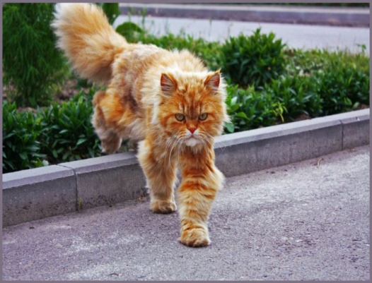
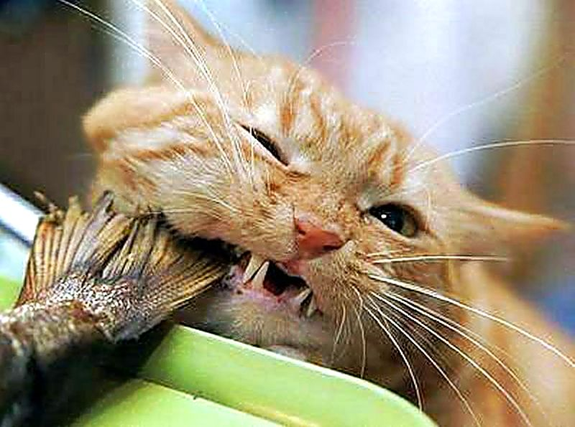
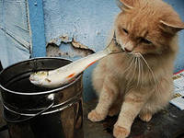
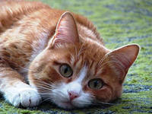
Приложение 3.

Приложение 4.
страшное грустное
интересное необычное
печальное забавное

Приложение5.

Кукан | – верёвка, на которую нанизывают пойманную рыбу.
Плотица | – небольшая рыбка плотва.
Заросли | – частый кустарник, которым заросло какое-нибудь место.
Лаз | – узкое отверстие, через которое можно пролезть.
Шиворот | – за ворот, за воротник.
Подпалины | - рыжеватое или белёсое пятно на шерсти животного
Бухало | .– производить сильный и глухой звук
Припадок | .– внезапное и обычно повторяющееся острое проявление какой–нибудь болезни (Потеря сознания, судороги).

паспорт |  | фотография
Имя
Создатель
Прописка
Внешний вид
Личные качества
Приложение 6.

Приложение 7.
воровал
ловили
попался
накормили перестал воровать сторожит
1.кот | 2.кот
бродячий, голодный
ворует, воет, прячется
Кот потерявший всякую совесть
Бандит
Приложение 8.

Дело №1
_______________________________________

